Miércoles
23
de marzo

Cuarto de Primaria
Ciencias Naturales

Temperatura y tiempo en la preparación de los alimentos

Aprendizaje esperado: identifica que la temperatura y el tiempo influyen en la cocción de los alimentos.

Énfasis: analiza el uso de la temperatura y el tiempo en la preparación de diversos alimentos (por ejemplo, nixtamal-tortillas, frijoles y arroz) y platillos tradicionales de toda la República Mexicana.

¿Qué vamos a aprender?

En esta sesión analizarás el uso de la temperatura y el tiempo en la preparación de diversos alimentos.

¿Qué hacemos?

Como primer momento en la sesión, trabajarás los conceptos de temperatura y tiempo. Ten a la mano tu lápiz y cuaderno para que tomes nota de estos conceptos.

Observa el siguiente video:

- “La hora de comer. Canciones Once Niños”
https://www.youtube.com/watch?v=dmNq_9Og4QY

Para saber más sobre la alimentación comenzarás con algunas preguntas, por ejemplo: ¿Tienes un plan de alimentación en tu dieta diaria?

Por ejemplo: para planear tus comidas puedes llevar a la práctica las recomendaciones que se han sugerido en clases pasadas, por ejemplo:

https://www.gob.mx/cms/uploads/image/file/489745/plato_bien_comer_2.jpg

Tienes que respetar y cuidar las porciones de los tres grupos de alimentos que son: Verduras y frutas, cereales y tubérculos y leguminosas y alimentos de origen vegetal.

Entre comidas puedes consumir colaciones, por ejemplo, semillas como cacahuate, almendra, nuez, verdura o fruta picada; y algo fundamental, respetar los horarios del desayuno, la comida y la cena.

https://www.gob.mx/cms/uploads/image/file/531016/Captura.PNG

Hidrátate siempre con agua simple potable en todo el día, ocho vasos con agua no te pueden faltar, y evita los refrescos y jugos pues no aportan ningún nutrimento a tu cuerpo, al contrario, dañan tu salud.

¿Cómo preparas tus alimentos?

https://www.gob.mx/cms/uploads/image/file/489748/plato_bien_comer_4_.jpg

Primero tienes que comprar todo lo necesario, por ejemplo: cereales como pan, tortillas, también la carne fresca como pollo, cerdo, pescado.

https://www.gob.mx/cms/uploads/image/file/489747/plato_bien_comer_3.jpg

Tienes que fijarte muy bien que las verduras, las frutas, y todo se encuentre en buen estado, puedes hervirlas con anterioridad para después consumirlas.

https://www.gob.mx/cms/uploads/image/file/489746/plato_bien_comer_1.jpg

En el caso de las lechugas y frutas debes lavarlas y desinfectarlas, y puedes hacerte una rica y nutritiva ensalada.

https://pixabay.com/es/photos/peces-salm%C3%B3n-filete-omega-3-2631412/

Puedes combinar tu ensalada con distintos tipos de carne, de res pollo o pescado.

¿Cómo conservarías la carne y las verduras?

Si no cocinas la carne de inmediato, puedes guardarla en el refrigerador o incluso dentro del congelador, según el tipo de carne; con las verduras, después de desinfectarlas, puedes colocarlas en un recipiente, si las cueces, espera a que se enfríen, y luego, guárdalas en el refrigerador.

Te has preguntado ¿Por qué se guardan los alimentos en el refrigerador?

Porque para que la carne y las verduras duren varios días y no se descompongan o se echen a perder deben estar a baja temperatura; de lo contrario, si comes alimentos descompuestos te puedes enfermar. Deben ser temperaturas de 5º Celsius o menos.

Si no se mantienen los alimentos a temperatura adecuada, pueden perder las características necesarias para ser consumida por los seres humanos.

A temperatura de 6º C o mayor a ésta, crecen bacterias y hongos en los alimentos.

Los conceptos de temperatura y tiempo, son aplicables en todo el proceso de preparación de los alimentos. Por ello, es importante que tengas claridad en estos conceptos.

La temperatura: es una magnitud escalar, esto significa que, se representa con una escala numérica, y se relaciona con el grado de calor de un cuerpo. Se mide con un termómetro y su unidad de medida utilizada en México son los grados Celsius (°C).

¿Sabes que es el tiempo?

https://commons.wikimedia.org/wiki/File:Reloj_01_55.svg

El tiempo: es la duración de un suceso o acontecimiento, o una acción; y, que las unidades de medida del tiempo son los segundos, minutos, horas, días, años y que se mide con un instrumento llamado reloj.

El tiempo y la temperatura en la preparación de los alimentos son factores inseparables que influyen en el crecimiento o en la eliminación de bacterias, hongos y otros microorganismos dañinos, sobre todo en la carne y en lácteos.

En la preparación de los alimentos entre más altas sean las temperaturas a las que se les expone, más corto será el tiempo de su cocción, y cuanto más baja sea la temperatura de exposición, más tiempo será necesario para que se cocinen.

Cuando la carne no está cocinada o conservada correctamente, los microorganismos que llegan a crecer en ella pueden causar enfermedades o infecciones.

En los restaurantes que sirven comida cruda o medio cocida, por ejemplo, ostiones crudos en media concha, el establecimiento tiene que colocar en la carta de menú, un asterisco al lado del platillo y añadir una nota al final de la página que diga:

Ostiones en su concha*. *Estos alimentos son servidos crudos o medio cocidos.

Cuando los alimentos son servidos crudos o medios cocidos, los restaurantes deben proporcionar información que garantice la seguridad de los clientes, por ejemplo:

“El consumir carnes, aves, mariscos, pescados o huevos crudos podría aumentar el riesgo de contraer una enfermedad, en particular, ante ciertas condiciones médicas”

También debes conocer cuáles son las temperaturas adecuadas cuando se manipulan alimentos, ya sea para su conservación, o para su cocción, esto es clave para reducir riesgos a la salud.

Existe una aplicación se llama MMA (Máquina Medidora de Alimentos)

- “Cerebro. Experiencia. Laboratorio. La Ciencia”
https://pixabay.com/es/videos/cerebro-experiencia-laboratorio-52184/

Hay una pantalla que está en blanco y ahí se tiene que colocar un alimento y la máquina dirá la temperatura y el tiempo que necesita estar en un horno para que su superficie quede libre de microorganismos y sea inofensivo para el consumo humano.

Es importante aclarar que la cantidad de tiempo que requiera para que esté bien cocido, dependerá del tipo de alimento y del tamaño de la porción; así como del método que se utilice para su cocimiento, como en agua hirviendo, en sartén, con aceite, en horno, o microondas, entre otros.

Lee la información de cada alimento para que conozcas cual es la temperatura y el tiempo ideal para que su superficie quede libre de microorganismos:

ALIMENTO | RESULTADO
 | 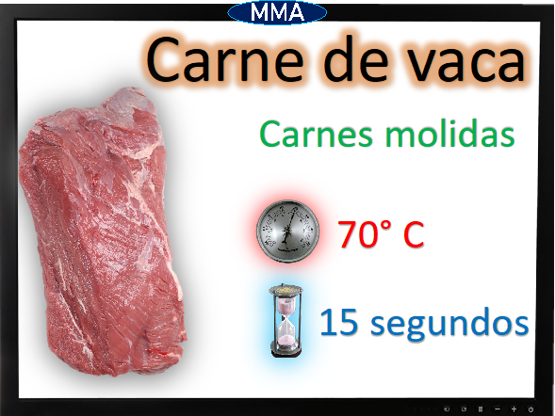
 | 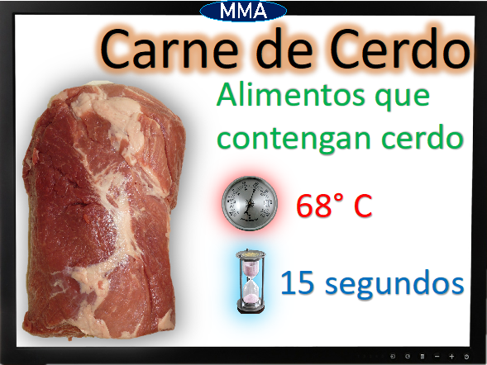
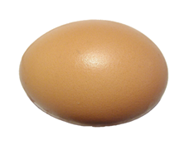 | 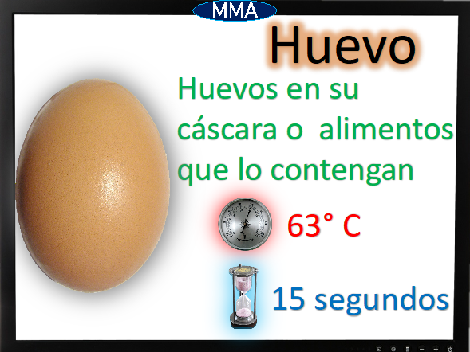
 | 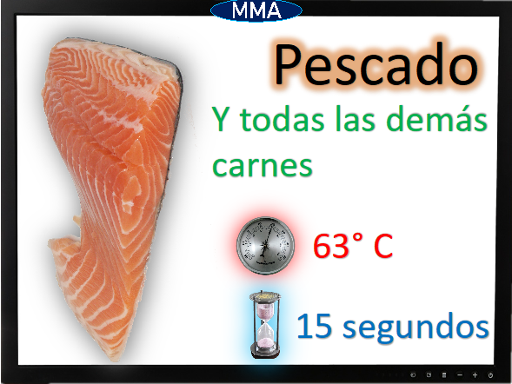

Esta información es muy importante para eliminar los microorganismos. Se debe considerar el tamaño de la porción del alimento a cocer, una pierna o una pechuga de pollo, un bistec, un filete de pescado o una mojarra entera, porque de eso dependerá el tiempo que se requiere para que esté bien cocida y evitar que te enfermes.

Con los datos anteriores, pudiste conocer a qué temperatura y tiempo se deben exponer algunos alimentos para eliminar los microorganismos de su superficie y poderlos consumir sin riesgo, siempre y cuando se cocinen adecuadamente. Estos datos te servirán para eliminar microorganismos patógenos de los alimentos, que podrían dañar tu salud.

¿Te gustaría saber a qué se le llama la Zona de Peligro de Temperatura?, es decir, la ZPT.

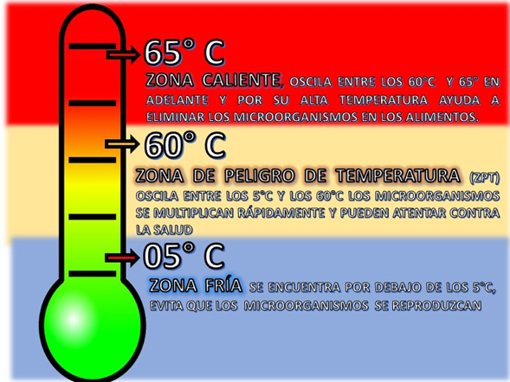

En la imagen, identificarás las tres zonas donde se puede detener, reproducir y eliminar los microorganismos, con base en la temperatura a la que se encuentran los alimentos.

Zona fría: Se encuentra por debajo de los 5°C, evita que los microorganismos se reproduzcan en los alimentos.

Zona de peligro de temperatura (ZPT): Oscila entre los 5° Celsius y los 60° C, en este rango de temperatura, los microorganismos se multiplican rápidamente y pueden provocar problemas de salud.

Zona caliente de temperatura: Está por encima de los 60° Celsius. A estas temperaturas, como ya lo observaste anteriormente, los microorganismos no pueden reproducirse en los alimentos.

Como lo has notado, donde debes poner mucha atención, es la Zona de Peligro de Temperatura, de los 5° Celsius a los 60° Celsius, porque es donde los microorganismos crecen rápidamente en los alimentos.

Por eso, lo más recomendable es cocinar los alimentos y consumirlos el mismo día. Sin embargo, si debes conservar alimentos, tienes que mantenerlos por debajo o hasta 5° Celsius de temperatura, por ejemplo, en un refrigerador o congelador.

También implica que, para que los alimentos permanezcan inofensivos y libres de microorganismos se deben calentar o cocinar a temperaturas de al menos 60°Celsius o más, durante el tiempo que requiera cada alimento para conservar sus propiedades nutritivas.

Observa el siguiente video que enriquecerá y fortalecerá tus aprendizajes:

- “Tiempo y temperatura en los alimentos”
https://youtu.be/M2TVGu90hMM

Este video resume lo que has aprendido acerca de la cocción de los alimentos y su relación con la temperatura y el tiempo.

¡Buen trabajo!

Gracias por tu esfuerzo.

Para saber más:
Lecturas

https://www.conaliteg.sep.gob.mx/primaria.html

